Ćwiczenia na koordynacje wzrokowo-ruchową
- Rzucanie i łapanie piłek z wykorzystaniem części odciętej od dużych pojemników

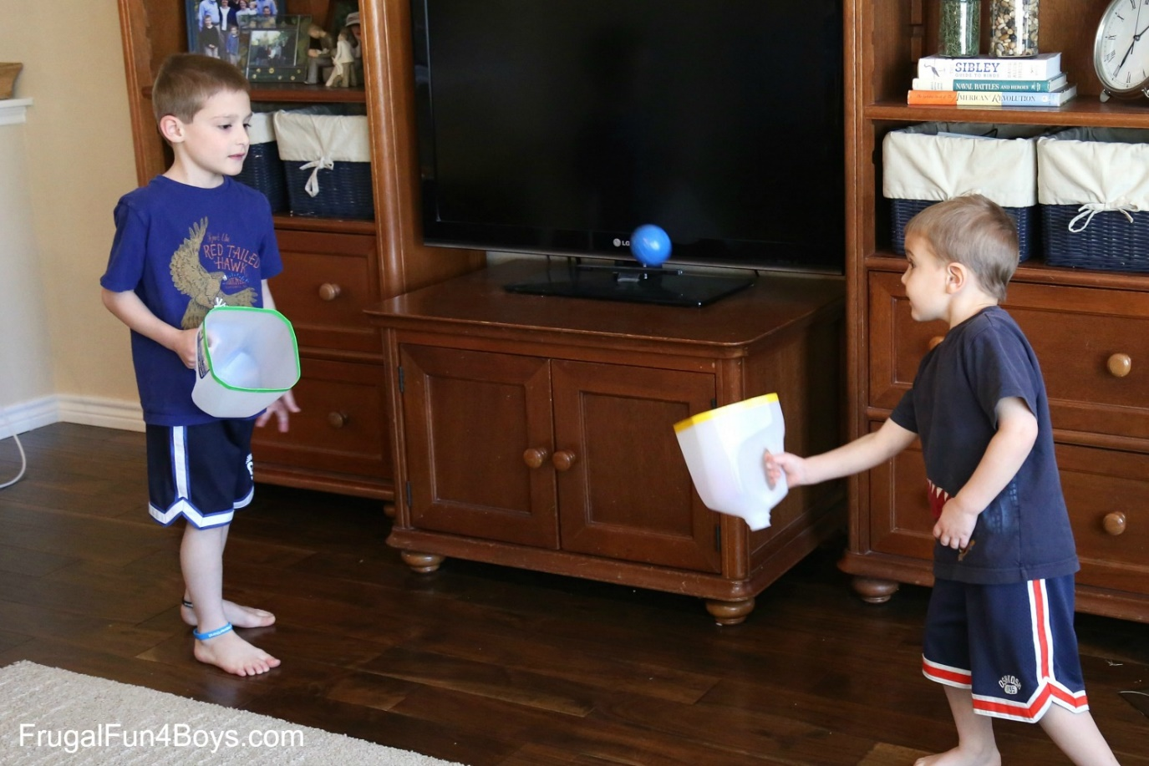
- Strzelanie do bramek w inny niż sposób. Nie wymaga dużych nakładów, jedynie kapsli po butelkach, rolek po papierze toaletowym i zużytej butelki np. po płynie do mycia naczyń. Reszta na filmie w poniższym linku
https://www.instagram.com/p/B5ue1A8Hs31/?igshid=1oa21ogicsl5z
Ćwiczenia na sprawność manualną
- Do miski wlewamy wodę i wrzucamy nakrętki po napojach. Dajemy dziecku dwa patyczki za pomocą których wyjmuje nakrętki z wody. Zdjęcie na następnej stronie.
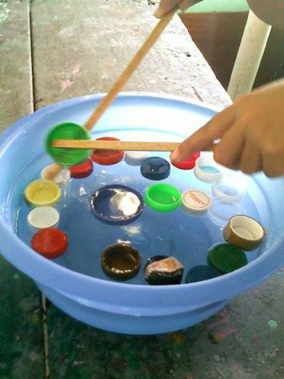
Ćwiczenia na percepcję dotykową
- Wycięcie w kartonie dwóch otworów, aby przeszły przez nie ręce dziecka. Dziecko wkłada w nie ręce a rodzic podaje przedmiot z drugiej strony kartonu (aby dziecko nie widziało). Dziecko zgaduję po dotyku tego przedmiotu, co to jest za przedmiot.
